2024年12月11日
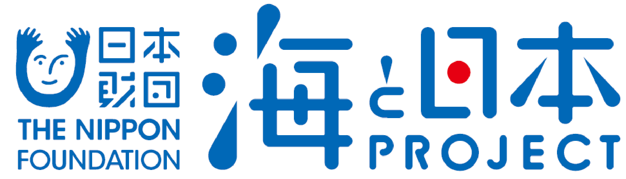

報道関係者各位 海・みなと・蒲郡実行委員会
「 第4回 海・みなと・蒲郡マラソン」を開催しました！
2024年11月10日（日） 【場所】ラグーナテンボス ラグナシア 星越海岸

海・みなと・蒲郡実行委員会は、潮風を感じながら海沿いのコースを走る 「第4回 海・みなと・蒲郡マラソン」を11月10日（日）に開催いたしました。昨年に続きハーフマラソン、クォーターマラソンの他に、ゴミ拾いをしながら走る『プロギング』も実施いたしました。
このイベントは、次世代へ豊かで美しい海を引き継ぐために、海を介して人と人とがつながる“日本財団「海と日本プロジェクト」”の一環です。
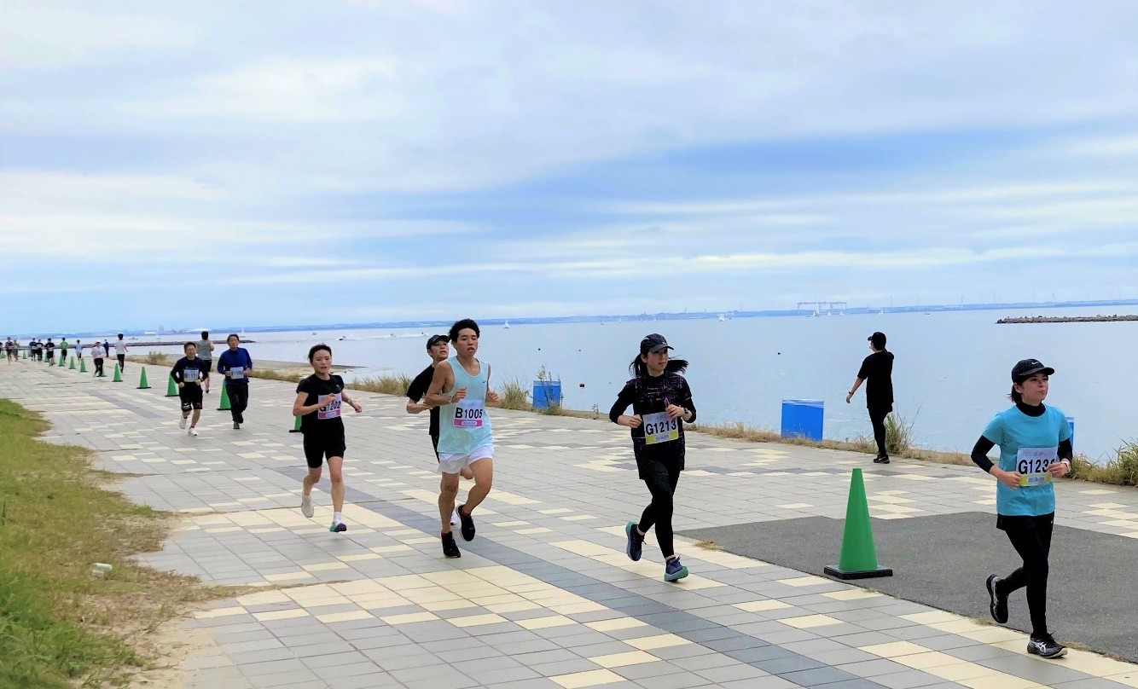

イベント概要
・開催概要 「ハーフマラソン」「クォーターマラソン」「プロギング」の3つの部門で開催しました。
・日程 11月10日（日）
・開催場所 ラグーナテンボス ラグナシア・星越海岸
・参加人数 521名

マラソン（ハーフ・クォーター）
今年でマラソンは4回目の開催となり、多くのリピーターを含むランナーが参加しました。大会当日は風もなく、絶好のマラソン日和に恵まれました。優勝者は「疲れた時には海を見ながら走ることで、非常に癒されました」と感想を語りました。蒲郡の魅力を感じてもらえる機会となりました。
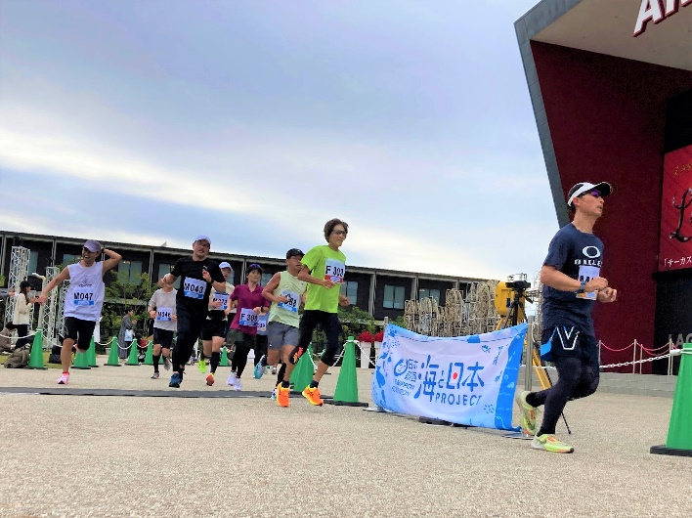
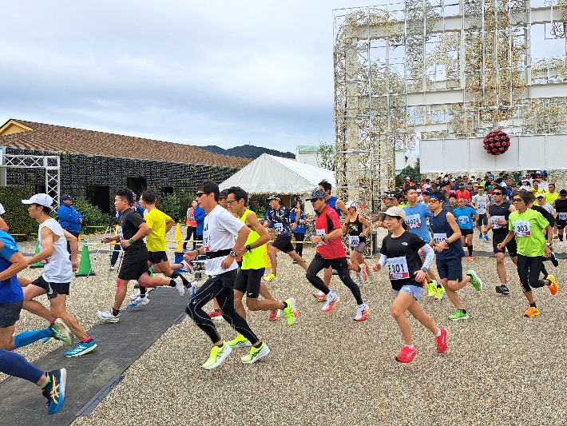

プロギング
今回は初となる「プロギング」を開催し、蒲郡市内を中心に40名の親子が参加しました。参加者全員プロギングは初体験とのことで、プロギングとは何なのか、プロギングを行うコツなどを事前にレクチャーし、ラグーナ蒲郡地区を2チームに分かれて、プロギングを行いました。子供たちはゲーム感覚でジョギングをしながら真剣にごみを拾い、最終的に9kgのごみを回収しました。このプロギングを通じて、日頃から街をきれいにする意識を育み、海の環境問題への関心を高める機会となりました。

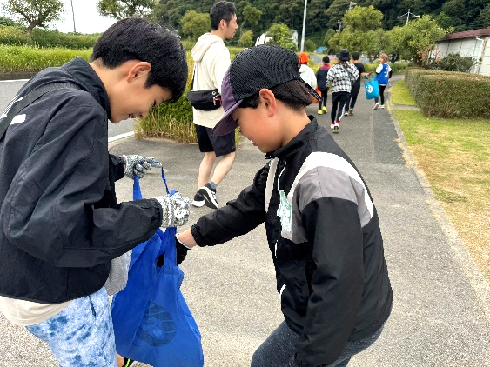
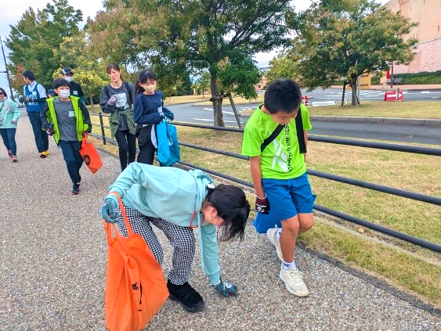

＜団体概要＞
団体名称 ：海・みなと・蒲郡実行委員会
（受託）がまごおり海と日本PROJECT共同事業体
URL ：https://www.city.gamagori.lg.jp/unit/kikaku/umi-minato-gamagori.html
活動内容 ：次世代へ海を引き継ぐため、海を介して、人と人とがつながる「海と日本プロジェクト」を実施しています。“海のまち”蒲郡として、豊かな海といった地域資源を最大限に生かし、独自性のある事業を実施することで、次世代を担う子供や若者など多様な人々が、海に親しみ、未来へつながる行動を起こすことを目的とします。

日本財団「海と日本プロジェクト」
さまざまなかたちで日本人の暮らしを支え、時に心の安らぎやワクワク、ひらめきを与えてくれる海。そんな海で進行している環境の悪化などの現状を、子どもたちをはじめ全国の人が「自分ごと」としてとらえ、海を未来へ引き継ぐアクションの輪を広げていくため、オールジャパンで推進するプロジェクトです。
https://uminohi.jp/

＜お問い合わせ先＞
団体名：海・みなと・蒲郡実行委員会 （受託）がまごおり海と日本PROJECT共同事業体
担当者名：酒井 原
電話：0532-54-6712 メールアドレス：y_sakai253@jtb.com

